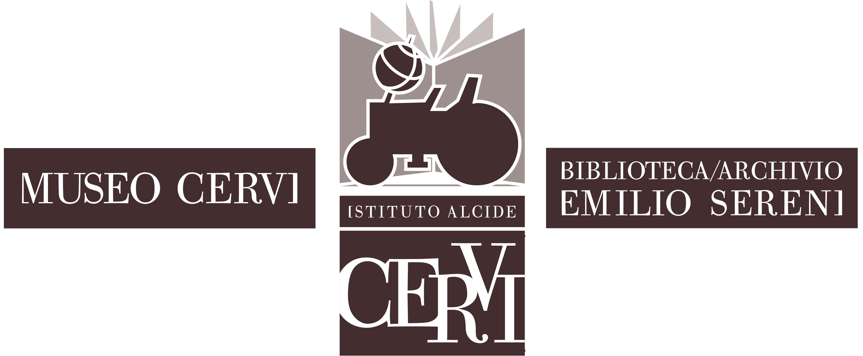

Istituto Alcide Cervi - Gattatico (Reggio Emilia)
23 agosto 2021

COMUNICATO STAMPA
Con cortese preghiera di diffusione e/o condivisione
All’Istituto Alcide Cervi parte la XIII edizione della Scuola di Paesaggio «Emilio Sereni»

Dal 24 al 28 agosto, a Gattatico, cinque giorni di lezioni frontali, seminari, laboratori e mostre. Tema di quest’anno, il “paesaggio delle aree interne”: le realtà italiane rurali, un tempo marginalizzate, oggi ritenute contenitori di patrimonio, risorsa, luoghi di sperimentazione di un nuovo rapporto tra uomo e natura.

È tutto pronto all'Istituto Alcide Cervi: a Gattatico (Reggio Emilia) domani, martedì 24 agosto prenderà il via la XIII edizione della Scuola di Paesaggio «Emilio Sereni», organizzata dalla Biblioteca-Archivio Emilio Sereni in collaborazione con CIA – Agricoltori Italiani e numerosi atenei da tutta Italia. Cinque giorni intensivi di lezioni frontali tenute da docenti di importanti università, incontri, laboratori, uscite didattiche, mostre, aperilibri e altre attività incentrate sul paesaggio e sul territorio, per continuare l'esempio di Emilio Sereni (1907-1977), a cui la scuola è intitolata: Sereni era politico, intellettuale, partigiano e pioniere dello studio della “Storia del paesaggio agrario italiano”, titolo del suo volume più celebre. Anche quest'anno sono decine gli iscritti, tra studenti di architettura e agronomia, ricercatori, dottorandi, professionisti del mondo della formazione, delle pubbliche amministrazioni, della ricerca e della cultura; per il secondo anno consecutivo, al fine di garantire l'accesso a tutti nel massimo rispetto delle norme anti-Covid, la Scuola ha permesso anche la partecipazione in modalità online.

L'edizione di quest'anno è dedicata al “Paesaggio delle aree interne”: riguarda la parte più estesa del territorio italiano, quella delle colline e delle montagne, dei fiumi e delle paludi, cioè tutte quelle realtà essenzialmente rurali che sono state marginalizzate dal processo di sviluppo dell’età contemporanea e che oggi tornano alla ribalta come contenitori di patrimonio, risorsa per il futuro e ambiti di sperimentazione di un nuovo rapporto tra uomo e natura, a sua volta generatore di paesaggio, di economia, di società. Giovedì 26 agosto i partecipanti in presenza conosceranno un esempio di questa realtà grazie all'uscita didattica nel Basso Ferrarese e nelle Valli di Comacchio.

La Scuola è diretta dal prof. Rossano Pazzagli, docente di storia del territorio e dell’ambiente all’Università del Molise, che inaugurerà i lavori insieme alla Presidente dell’Istituto Cervi, la Senatrice Albertina Soliani, e Alessio Mammi, Assessore all'agricoltura della Regione Emilia-Romagna. Pazzagli fa parte anche del Comitato Scientifico, insieme a Mauro Agnoletti, Gabriella Bonini, Emiro Endrighi, Saverio Russo, Anna Sereni e Carlo Tosco. «La Scuola di Paesaggio – osserva il Direttore Pazzagli – è una grande occasione per capire il territorio, partendo dal paesaggio per arrivare al governo delle trasformazioni. Affrontando il tema delle aree interne, questa edizione intende essere un punto di riferimento per le politiche regionali e nazionali al fine di contrastare lo spopolamento e l’abbandono delle zone rurali e montane, considerando il paesaggio come specchio dei problemi e delle potenzialità dei luoghi».

GIORNATA INAUGURALE
Si parte il 24 agosto alle 11, con l'accoglienza dei partecipanti e le visite guidate al Museo Cervi, alla Biblioteca-Archivio Emilio Sereni, dove è conservato anche il patrimonio librario e archivistico di Sereni, e al Parco “ai Campirossi”. Alle 15.30 i saluti istituzionali, che saranno visibili liberamente in diretta streaming sui canali Facebook e YouTube dell'Istituto. Ci saranno: Albertina Soliani (Presidente dell'Istituto Alcide Cervi); Alessio Mammi (Assessore all'agricoltura della Regione Emilia-Romagna); Gianmichele Passarini (Presidente Regionale CIA Agricoltori Italiani-Veneto); Emanuele Ferrari (Referente per le Scuole, Strategia Aree Interne SNAI. Unione montana dei Comuni dell’Appennino Reggiano, nonché vicesindaco del Comune reggiano di Castelnovo ne' Monti). Seguono due lezioni introduttive: “Le aree interne e la coesione territoriale in Italia”, a cura di Giuseppe Provenzano, già Ministro per il Sud e la coesione territoriale; “Aree interne e aree protette: il lungo impegno per l'Appennino”, di Fausto Giovanelli, Presidente del Parco Nazionale Appennino Tosco-Emiliano. A fine giornata, la presentazione della Scuola, a cura del Direttore Rossano Pazzagli (Università del Molise), seguita dall’intervento “Iniziative per i Sessant’anni dalla Storia del Paesaggio agrario italiano” di Anna Sereni (Università Kore di Enna). Gabriella Bonini (Biblioteca-Archivio «Emilio Sereni») presenterà la nuova pubblicazione "Quaderno 17”, risultato della XII edizione della Scuola di Paesaggio. Il programma termina con la cerimonia di consegna delle borse di studio, la consegna del Premio del VIII Concorso Fotografico Nazionale Emilio Sereni, l'inaugurazione delle mostre e dell'installazione dell'artista reggiana Antonella De Nisco.

La stampa è cordialmente invitata al primo giorno di inaugurazione: si prega un gentile preavviso. Qui il programma completo della Scuola: https://bit.ly/3DcobD0

Per informazioni:
Ufficio Stampa Istituto Alcide Cervi
Michele Alinovi
alinovimichele@gmail.com / 3465837115
biblioteca-archivio@emiliosereni.it
Gabriella Bonini – 335 8015788
Responsabile scientifico della Biblioteca Archivio Emilio Sereni e del progetto Scuola di Paesaggio «Emilio Sereni – Storia del paesaggio agrario italiano»
Roberto Bertozzi – 346 7156280
Segreteria organizzativa Biblioteca Archivio Emilio Sereni
Gaia Monticelli – 349 7339836
Segreteria organizzativa Biblioteca Archivio Emilio Sereni

